MeeTeam大学生组队信息平台
数据库设计文档

1953366 王思力
1953103 刘思睿
1953393 刘晓辰
1953729 吴浩泽
2050235 倪韵旖
2051488 韩可欣
2052000 周紫蕾
2053512 孙博闻
2054020 张思涵
2056168 梁嘉康

目 录
1. 系统数据需求 1
数据流1：用户信息 1
数据流2：项目信息 1
数据流3：管理员信息 1
数据流4：赞助信息 1
数据流5：项目评价信息 1
数据流6：组队需求信息 1
1.1 用户登录/注册/注销/填写个人信息 1
1.2 项目信息展示 2
1.3 项目信息分类检索 2
1.4 用户个人信息查看 2
1.5 用户对项目收藏 2
1.6 用户对项目评论 2
1.7 用户之间私聊沟通 2
1.8 项目发起人上传/删除/编辑项目 3
1.9 项目发起人发布/撤回组队需求 3
1.10 项目发起人同意组队申请 3
1.11 参与者申请参与组队 3
1.12 参与者参与/退出项目 3
1.13 管理员审核上传的项目信息 3
1.14 管理员封禁用户 4
1.15 管理员创建/发布/删除公告 4
1.16 平台记录/展示用户参与的历史项目信息 4
1.17 用户在项目结束后与项目成员互评打分 4
1.18 平台记录项目进度 4
1.19 项目发起人对参与者分配个人任务 4
1.20 用户查看浏览过的项目 5
1.21 组织结构 5
2. 概念设计 6
2.1 总体E-R图 6
2.1.1 实体集及其属性的介绍 6
<entity>用户 6
<entity>项目 6
<entity>管理员 6
<entity>项目评价 6
<entity>组队需求 6
<entity>赞助 6
<entity>公告 7
<entity>浏览历史 7
<entity>收藏夹 7
<entity>标签 7
2.1.2 联系集及其属性的介绍 7
用户和项目的参与关系 7
用户和项目评价的发表关系 7
用户和浏览历史的关系 7
用户和收藏夹的关系 7
用户和赞助的发起或接受关系 7
用户和组队需求的关系 7
用户和管理员的封禁关系 7
用户和用户之间的关系 8
项目评价和项目的关系 8
浏览历史和项目的关系 8
赞助和项目的关系 8
组队需求和项目的对应关系 8
项目和标签的关系 8
管理员和公告的管理关系 8
管理员和项目的审核关系 8
收藏夹和项目的收藏关系 8
2.1.3 总体E-R图 9
2.2 模块E-R图 9
2.2.1 用户参与项目模块E-R图 9
2.2.2 用户发表项目评价模块E-R图 10
2.2.3 用户发出组队需求模块E-R图 10
2.2.4 用户与赞助关系E-R图 11
2.2.5 用户与收藏夹关系E-R图 11
2.2.6 用户与用户关系E-R图 12
2.2.7 管理员管理公告模块E-R图 12
2.2.8 管理员封禁用户模块E-R图 13
2.2.9 管理员审核项目模块E-R图 13
2.2.10 项目获取赞助模块E-R图 14
2.2.11 项目与标签关系E-R图 14
2.2.12 项目与项目评价关系E-R图 14
2.2.13 浏览历史与项目关系E-R图 15
2.2.14 浏览历史与用户关系E-R图 15
2.2.15 收藏夹收藏项目模块E-R图 16
2.2.16 组队需求与项目关系E-R图 16
3. 逻辑设计 17
3.1 表的设计 17
3.1.1 user表 17
3.1.2 project表 17
3.1.3 grouping_requirement表 18
3.1.4 facorite表 18
3.1.5 notice表 19
3.1.6 project_evaluation表 19
3.1.7 sponsor表 20
3.1.8 administrator表 20
3.1.9 admin_user表 21
3.1.10 user_project表 21
3.1.11 facorite_project表 21
3.1.12 user_user表 21
3.1.13 user_sponsor表 22
3.1.14 browse_history表 22
3.1.15 label表 22
3.1.16 project_label表 23
3.2 数据库关系图 23
附录A. 图表索引 24

系统数据需求

数据流1：用户信息
来源：注册账号、填写个人资料
去向：录入系统
组成：用户ID、密码、账号创建时间、封禁状态、昵称、性别、联系方式、就读院校、专业、年级、个人简介、个人积分

数据流2：项目信息
来源：用户在发布项目时填写或是在项目发布后对项目信息进行修改
去向：录入系统
组成：项目ID、项目名称、项目背景、项目简介、项目内容、项目状态、立项时间、预计结项时间、当前项目进度

数据流3：管理员信息
来源：注册账号、编辑管理员信息
去向：录入系统、管理员表
组成：管理员ID、管理员用户名、管理员密码、管理员头像、管理员账号创建时间、管理员联系方式

数据流4：赞助信息
来源：用户发起。
去向：录入系统、赞助表。
组成：赞助发布ID、赞助金额、赞助要求、资金使用状态、情况反馈

数据流5：项目评价信息
来源：用户结束项目后对其的评价
去向：录入系统
组成：评价内容，评价时间，评价人，评价类型，评价的项目

数据流6：组队需求信息
来源：组队发起
去向：录入系统
组成：需求ID、需求发起时间、组队目的、组队类型、人数要求、需求细则、需求状态

用户登录/注册/注销/填写个人信息
用户首次登录可以选择注册账号，在填写个人昵称与密码后，需要绑定联系方式完成注册。完成注册后，用户可以选择在个人信息界面对个人信息的补充或者修改。后续使用过程中，用户可以在登录界面中选择账号密码验证登录。当用户不再使用本平台时，可以选择注销账号。

所需数据：用户ID，用户昵称，用户密码，用户联系方式，用户其他信息

项目信息展示
为便于申请者进一步深入了解项目，在项目发起人发起某项目后，平台对于发布的每个项目都会展示发起人填写的相关信息，游客可以在登陆后选择查看某一项目的具体信息。

所需数据：项目ID、项目名称、项目背景、项目简介、项目内容、项目状态、立项时间、预计结项时间、当前项目进度

项目信息分类检索
为便于项目参与者寻找适合自己的项目，系统中设置了项目信息分类检索功能。

所需数据：用户输入的检索数据，项目ID，项目名称，项目背景，项目内容，

用户个人信息查看
用户在登录自己的账号后，可以查看个人信息。

所需数据：用户ID，账号创建时间，封静状态，昵称，性别，联系方式，就读院校，专业，年级，个人简介，个人积分

用户对项目收藏
用户在浏览未收藏项目的相关信息后，可以点击页面上的收藏按钮，将该项目信息插入到收藏表中，该项目放入指定收藏夹。已收藏项目信息再次点击按钮即取消收藏。在个人页面的对应收藏夹中可以查看已收藏的项目。

所需数据：用户ID，收藏夹ID，项目ID

用户对项目评论
在每一个项目完成后，此项目的参与者可以自行对其进行评论，以便于后续的用户查看此项目时可以对其有更多的了解。另外在评论时可以记录是好的/坏的评论类型。

所需数据：评价内容、评价时间、评价人、评价类型、评价的项目ID、项目的具体信息

用户之间私聊沟通
用户之间可以主动发起私聊，不仅可以促进用户之间的交流还可以互相学习分享，同时也方便客户与用户进行精准交流，提高产品质量。

所需数据：用户ID

项目发起人上传/删除/编辑项目
项目发起人可以上传一个指定项目，该项目创建后其他人可选择加入，项目发起人有权限对其项目进行删除或编辑操作，删除后项目为不可加入状态，编辑后更新显示最新内容，可对项目具体名称、背景、简介等进行修改。

所需数据：用户ID、项目ID、项目名称、项目背景、项目简介、项目内容、项目状态、立项时间、预计结项时间、当前项目进度

项目发起人发布/撤回组队需求
项目发起人在登录自己的账号后，可以在项目界面发布组队需求，修改组队需求信息以及撤回项目组队的需求。

所需数据：项目发起人ID、需求ID、需求发起时间、组队目的、组队类型、人数要求、需求状态、需求细则

项目发起人同意组队申请
在用户申请加入某项目后，若该项目的发起人同意该用户的加入，则可选择同意该用户的组队申请，该用户则成为该项目成员中的一员。

所需数据：项目ID、用户ID、用户昵称、需求状态

参与者申请参与组队
用户如果看到了相应的组队需求并且想加入组队，那么可以在平台上申请参与组队。

所需数据：组队需求ID、用户ID、用户联系方式、用户专业、用户年级

参与者参与/退出项目
用户在浏览项目内容之后，可以选择参与该项目。当用户已成为项目参与者时，可以选择退出该项目。

所需数据：用户ID，项目ID

管理员审核上传的项目信息
用户上传项目信息后，待审核的项目将按照一定的规则分配给任意一个管理员账号，此时项目为待审核（审核未通过状态），管理员浏览该项目的基本信息，判断审核结果。如果合乎平台规则，即可更改项目的审核状态为通过。通过后，系统发送通知给发布用户表示该项目审核通过，项目才能正式发布。如果不通过，管理员给出审核意见，系统发送审核不通过的信息，项目发布失败。

所需数据：项目ID，项目信息，项目发布时间，审核状态，处理人ID，处理时间

管理员封禁用户
如果用户违背了一些规则，则管理员会对用户进行封禁，可以采取禁言或者是限制其一些用户权利。在这之后用户的状态会变为封禁状态。

所需数据：管理员ID、用户ID、用户违禁具体内容、封禁时间

管理员创建/发布/删除公告
管理员可以在公告栏创建/发布/删除公告，公告可以用来作为需求推广和发布通知。

所需数据：管理员职务ID、公告ID、公告发布时间、公告持续时间、公告标题、公告内容

平台记录/展示用户参与的历史项目信息
系统会记录用户参与过的历史项目，在平台一一列出，展示项目具体信息，方便用户找到已参与的项目并回顾其内容。其他用户也可通过参与用户的历史记录，详细了解该项目。

所需数据：用户ID、项目ID、项目名称、项目背景、项目简介、项目内容、项目状态、立项时间、预计结项时间、当前项目进度

用户在项目结束后与项目成员互评打分
用户在项目结束后可以对项目成员进行互评打分，包含可以为空的用户评价，同时包括评价时间。

所需数据：用户ID、项目ID、评价内容、评价时间

平台记录项目进度
对于每一个平台发布的项目，如果项目相关负责人在平台提交了相关项目的实时进度，则平台会对相应的项目进度进行记录。

所需数据：项目ID 、项目状态 、当前项目进度

项目发起人对参与者分配个人任务
在项目进行的过程中，项目发起人需要给每个项目参与者分配相应的任务。

所需数据：项目ID、用户ID、任务内容

用户查看浏览过的项目
用户在登录之后，可以点击相应按钮查看曾经浏览过的项目。

所需数据：项目ID、项目名称、项目背景、项目简介、项目内容、项目状态、立项时间、预计结项时间、当前项目进度

组织结构
第一章：数据需求分析部分。对我们设计的大学生项目组队系统的功能进行具体的描述，并展示各功能对应的数据需求。
第二章：概念设计部分。对我们设计的大学生项目组队系统进行总体E-R图的设计描述以及各模块E-R图的设计描述，包括实体，属性，相应的联系等。
第三章：逻辑设计部分。对我们设计的大学生项目组队系统中涉及到的各个表的相关信息，包括字段名，数据类型，长度，和具体存储信息内容描述等进行详细说明。
附录A：是本文档的图表索引。

概念设计
在该环节中，以分析需求的结果为依据，建立了概念模型即E-R图，包括了总体的E-R图和各个模块的E-R图，同时对实体及其属性和实体间的联系进行介绍。

总体E-R图

实体集及其属性的介绍

<entity>用户
记录用户的具体信息，是进行本数据库管理的最基本和最重要的实体集。属性包括主码用户ID，每个用户只有一个ID；用户密码是只有用户和一定级别的管理员才知道；账户创建时间是用户注册账号的时间；封禁状态即是由管理员来进行确定管理的，如果用户违背了一定规则，管理员可以将其账号封禁；昵称、性别、联系方式、就读院校、专业、年级、个人简介均由用户自行输入，管理员进行审核；个人积分是根据用户在此平台上的活跃度来进行计算得到。

<entity>项目
用来存储项目从被发起到立项直到结束的全部信息。在项目没有结束的时候也随时存在修改项目信息的情况。属性包括：项目ID、项目名称、项目背景、项目简介、项目内容、项目状态、立项时间、预计结项时间、当前项目进度，其中项目ID为主码。

<entity>管理员
管理员拥有高于用户的权限，可以对项目，用户，公告等进行管理，可进行审核，封禁，管理等功能，并在系统中对相应操作进行记录。属性包括：管理员ID，密码，账号创建时间，权限，昵称，性别，联系方式。主码为：管理员ID。

<entity>项目评价
用来记录某一项的项目所获得的评价，包括项目评价内容，项目评价时间等。属性包括：项目评价ID，项目评价类型，项目评价时间，评价内容，是否取消评论。

<entity>组队需求
如果用户有组队需求，那么他就可以在平台上发布这个需求，因此组队需求这个实体集用于记录组队需求有关的信息，包括如下的属性：需求ID、需求发起时间、组队目的、组队类型、人数要求、需求细则、需求状态，其中需求ID为主码。

<entity>赞助
用来记录某一项目所获得的赞助信息，包括赞助金额、赞助要求等，平台也要去获取赞助的相关项目及时提供资金使用情况和反馈。属性包括：赞助ID、赞助金额 、赞助要求、资金使用状态、情况反馈，其中主码属性为赞助ID。

<entity>公告
是由管理员发布，全体用户可看到的具有公示性的通知，用来发布一些重要事件。属性包括公告ID，每一条公告独有；公告标题和公告内容由管理员来自行取拟。

<entity>浏览历史
记录用户浏览过的项目，为弱实体集，属性为浏览时间。

<entity>收藏夹
用于记录用户收藏了哪些项目，收藏的项目位于哪个收藏夹下。主码为：收藏夹ID，其余属性有：收藏夹名称、收藏夹创建时间、可见状态。

<entity>标签
用来对项目进行分类，当用户上传项目时会添加相应的标签。属性为：标签名称、标签类别，其中标签名称为主码。

联系集及其属性的介绍

用户和项目的参与关系
用户可以在项目结题后发表项目评价。一位用户可以对于不同的项目发表不同的项目评价，但针对每个项目评价，有且仅有一位用户能够发表，因此用户与项目评价是一对多的关系。

用户和项目评价的发表关系
每一位用户可以对于不同的项目发表不同的项目评价，但针对每个项目评价，有且仅有一位用户能够发表。因此用户与项目评价是一对多的关系。

用户和浏览历史的关系
一个用户可以拥有多条浏览历史，但一条浏览历史只能对应一个用户，因此用户和浏览历史之间为一对多的关系。

用户和收藏夹的关系
一个用户可以有多个收藏夹，一个收藏夹只能属于一个用户，因此用户和收藏夹是一对多关系。

用户和赞助的发起或接受关系
一个用户可以发起或接受多个赞助，一个赞助也可能由多个人发起、多个人接受，因此用户与赞助的接受或发起是多对多关系。

用户和组队需求的关系
用户在组队之前可以在系统中发出组队需求。一个用户可以发出多个组队需求，而一个组队需求却只能由一个用户发起，因此用户和组队需求之间是一对多的关系。

用户和管理员的封禁关系
管理员可以对违规用户进行封禁。一位管理员可以对多位用户进行封禁，而一位用户可能先后被多位管理员所封禁，因此管理员和用户是多对多的关系。

用户和用户之间的关系
用户与用户之间可以存在关系，比如好友、关注、拉黑等关系。一个用户与多个用户之间可以产生关系，因此用户与用户是多对多的关系。

项目评价和项目的关系
一条项目评价只能针对某一个项目进行评论，而一个项目可能有着多条评论，因此项目评价和项目之间是多对一的关系。

浏览历史和项目的关系
针对每一条浏览历史最多可以记录一个项目，而一个项目则可能有多条浏览历史。所以浏览历史和项目之间是一对多的关系。

赞助和项目的关系
一个项目可以拥有多笔赞助，但一笔赞助只能对应一个项目，因此赞助和项目之间为多对一的关系。

组队需求和项目的对应关系
组队需求只能与一个项目相对应，一个项目只能有一个组队需求，因此组队需求和项目是一对一的关系。

项目和标签的关系
标签便于对项目进行分类和检索，一个项目可以有多个标签，一个标签可以对应多个项目，因此项目与标签是多对多关系。

管理员和公告的管理关系
管理员可以对公告进行管理。一位管理员可以管理多个公告，一条公告也可以由多位管理员管理，因此管理员与公告是多对多的关系。

管理员和项目的审核关系
管理员可以对上传的项目进行审核。一位管理员可以审核多个项目，而一个项目是由一位管理员审核的，因此管理员和项目是一对多的关系。

收藏夹和项目的收藏关系
一个收藏夹可以有多个项目，一个项目可以属于多个收藏夹，因此收藏夹和项目是多对多关系。

总体E-R图
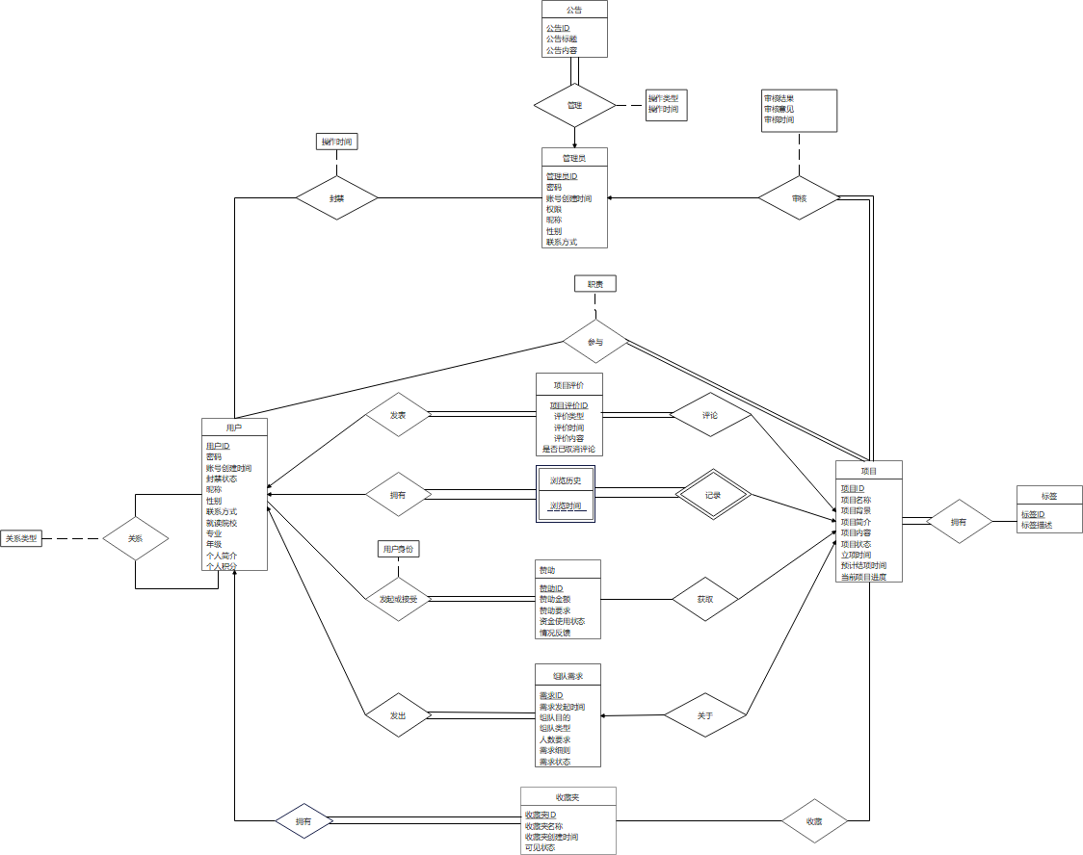
图 2-1 总体E-R图

模块E-R图

用户参与项目模块E-R图
用户可以在项目结题后发表项目评价。一位用户可以对于不同的项目发表不同的项目评价，但针对每个项目评价，有且仅有一位用户能够发表。因此用户与项目评价是一对多的关系，且项目评价全部参与该联系集。
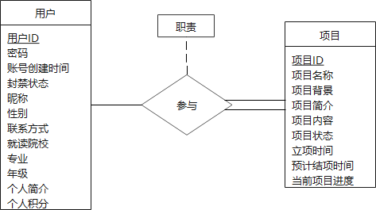

图 2-2 用户参与项目模块E-R图

用户发表项目评价模块E-R图
在组队之前可以在系统中发出组队需求。一个用户可以发出多个组队需求，而一个组队需求却只能由一个用户发起，因此用户和组队需求之间是一对多的关系。平台上的组队需求一定是由某个用户发起的，因此每个组队需求至少有一个发起者，即组队需求全部参与该联系集。
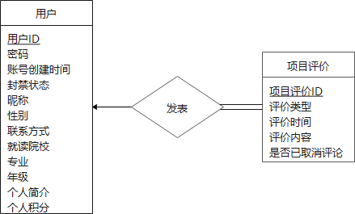
图 2-3 用户发表项目评价模块E-R图

用户发出组队需求模块E-R图
用户在组队之前可以在系统中发出组队需求。一个用户可以发出多个组队需求，而一个组队需求却只能由一个用户发起，因此用户和组队需求之间是一对多的关系。平台上的组队需求一定是由某个用户发起的，因此每个组队需求至少有一个发起者，即组队需求全部参与该联系集。
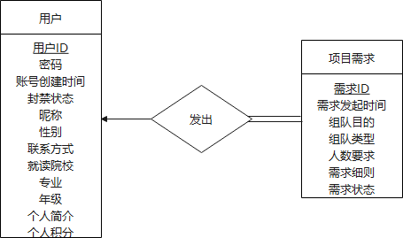
图 2-4 用户发出组队需求模块E-R图

用户与赞助关系E-R图
一个用户可以发起或接受多个赞助，一条赞助也可能由多个人发起、多个人接受，因此用户与赞助是多对多的关系。平台上的赞助一定是某个用户发起的，因此每条赞助至少有一个发起者，即赞助全部参与该联系集。
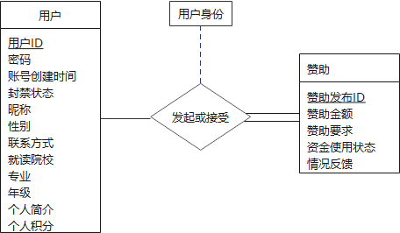
图 2-5 用户与赞助关系E-R图

用户与收藏夹关系E-R图
一个用户可以有多个收藏夹，一个收藏夹只能属于一个用户，因此用户和收藏夹是一对多关系。收藏夹被创建时一定属于某个用户，因此收藏夹全部参与该联系集。
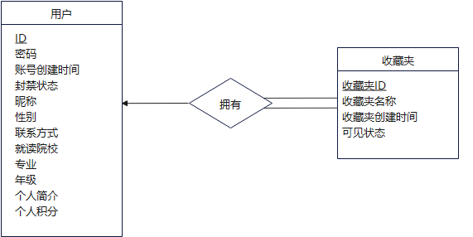
图 2-6 用户与收藏夹关系E-R图

用户与用户关系E-R图
用户与用户之间可以存在关系，比如好友、关注、拉黑等关系。一个用户与多个用户之间可以产生关系，因此用户与用户是多对多的关系。由于不是所有用户都需要别的用户有关系，所以不是所有用户参与此联系集。此外，这个联系集还有属性为关系用户类型。
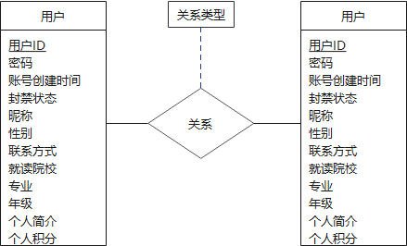
图 2-7 用户与用户关系E-R图

管理员管理公告模块E-R图
管理员可以对公告进行管理。一位管理员可以管理多个公告，一条公告也可以由多位管理员管理，因此管理员与公告是多对多的关系。由于平台上的公告是由管理员创建出来的，所以公告全部参与此关系。此外，这个联系集还有操作类型和操作时间两个属性，用于记录管理员对公告进行的相关操作。
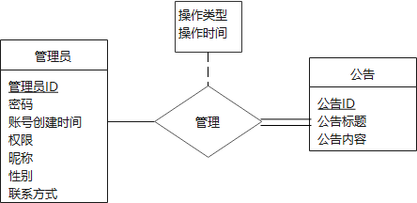
图 2-8 管理员管理公告模块E-R图

管理员封禁用户模块E-R图
管理员可以对违规用户进行封禁。一位管理员可以对多位用户进行封禁，而一位用户可能先后被多位管理员所封禁，因此管理员和用户是多对多的关系。并不是所有管理员都封禁过用户，也不是所有用户都被封禁过，因此管理员和用户都不是必须参与这个联系集。此外，联系集还有用于记录管理员对用户进行封禁的时间的属性“操作时间”。
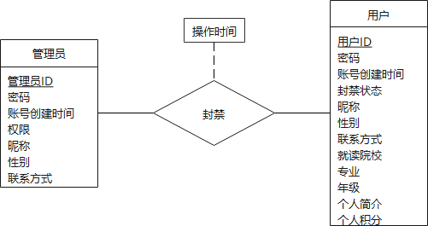
图 2-9 管理员封禁用户模块E-R图

管理员审核项目模块E-R图
管理员可以对上传的项目进行审核。一位管理员可以审核多个项目，而一个项目是由一位管理员审核的，因此管理员和项目是一对多的关系。由于在平台上的所有项目都要经过管理员审核，因此项目全部参与该联系集。此外，联系集中还有审核结果、审核意见、审核时间三个属性，用于记录管理员审核时的相关信息。
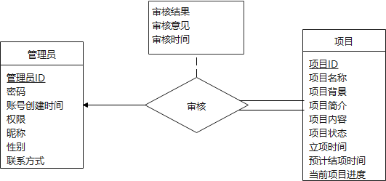
图 2-10 管理员审核项目模块E-R图

项目获取赞助模块E-R图
一个项目可以获得多个赞助，一条赞助只能对应一个项目，因此项目与赞助为一对多的关系。存在部分赞助没有对应的项目，或者部分项目没有获得赞助的情况，因此项目和赞助都不是必须参与联系集。
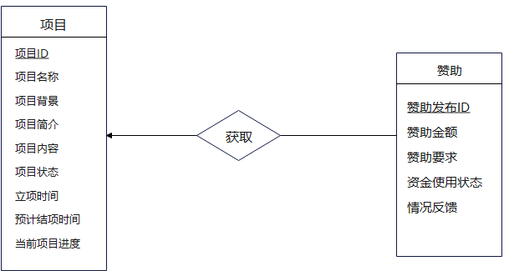
图 2-11 项目获取赞助模块E-R图

项目与标签关系E-R图
标签便于对项目进行分类和检索，一个项目可以有多个标签，一个标签可以对应多个项目，因此项目与标签是多对多的关系。由于项目在上传时就要求填写标签，每个项目都有标签，即项目全部参与该联系集。
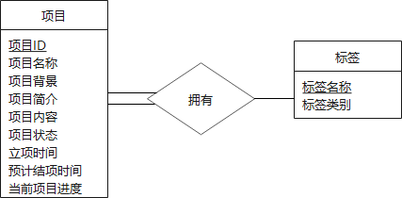
图 2-12 项目与标签关系E-R图

项目与项目评价关系E-R图
一条项目评价只能针对某一个项目进行评论，而一个项目可能有着多条评论，因此项目评价和项目之间是多对一的关系。项目评价在创建时一定有要进行评价的项目，因此项目评价全部参与该联系集。
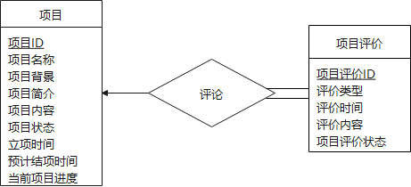
图 2-13 项目与项目评价状态E-R图

浏览历史与项目关系E-R图
一条浏览历史最多可以记录一个项目，而一个项目则可能有多条浏览历史。所以浏览历史和项目之间是一对多的关系。浏览历史在产生时必然对应着一个项目，因此浏览历史全部参与该联系集。
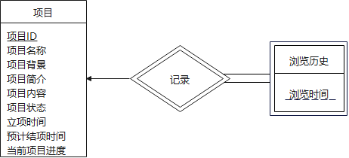
图 2-14 浏览历史和项目关系E-R图

浏览历史与用户关系E-R图
用户可能有多条浏览历史，而一条浏览历史只能对应一位用户，因此用户和浏览历史是一对多的关系。浏览历史是某用户浏览项目时自动产生的，因此浏览历史全部参与该联系集。
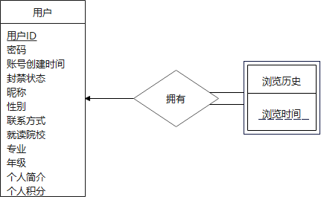
图 2-15 用户与浏览历史关系E-R图

收藏夹收藏项目模块E-R图
一个收藏夹可以有多个项目，一个项目可以属于多个收藏夹，因此收藏夹和项目是多对多关系。由于收藏夹不一定收藏了项目，且一个项目不一定被任何用户收藏，所以收藏夹和项目都不是必须参与此联系集。
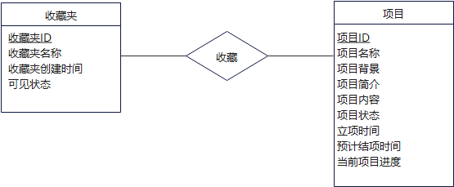
图 2-16 收藏夹收藏项目模块E-R图

组队需求与项目关系E-R图
组队需求可能对应着某个项目，也可能不对应项目，而项目也不一定都有组队的需求，因此二者都不必全部参与该联系集。若组队需求对应着项目，只能与一个项目相对应，而一个项目只能有一个组队需求，因此组队需求和项目是一对一的关系。
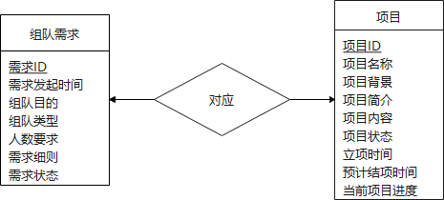
图 2-17 组队需求与项目关系E-R图

逻辑设计
该环节依据先前设计好的E-R图，将E-R模型转化为关系模式，并进行了表的设计，从而实现了在oracle数据库上建表。将E-R模型转化为关系模式遵循以下原则：
（1）一个实体集对应一个关系模式，其中关系模式的属性和码完全相同。
（2）联系集分为多种情况。多对一或一对多的联系集转化关系模式时将一方的主码和联系集带有的属性加入到多方中；多对多的联系集需要新建立一个关系模式，包含双方的主码属性以及联系集自身的属性；一对一的联系集只需选一方加入另一方的主码即可。
（3）弱实体集对应的关系模式的属性为它所依赖的实体集主码加上本身的分辨符。

表的设计

user表
表格 3-18 user表
字段名 | 数据类型 | 长度 | 说明 | 备注
user_id | varchar | 20 | 用户 | PK
password | varchar | 20 | 密码 | 表中存储的是实际密码的md5值
register_time | date |  | 注册时间
account_status | char | 1 | 账号状态（正常/封禁） | 非空（缺省为1，表示账号状态正常）
user_name | varchar | 20 | 用户名

project表
表格 3-19 project表
字段名 | 数据类型 | 长度 | 说明 | 备注
project_id | varchar | 20 | 项目id | PK
project_name | varchar | 20 | 项目名称
project_background | varchar | 20 | 项目背景
project_introduction | varchar | 20 | 项目简介
project_content | varchar | 1000 | 项目内容
project_status | varchar | 100 | 项目状态 | 项目是否已经已经被（部分）应答
create_time | date |  | 立项时间
due | date |  | 预计结项时间
project_progress | varchar | 200 | 当前项目进度 | 描述项目进度
admin_id | varchar | 20 | 管理员ID | FK，参照了administrator表的admin_id属性
audit_result | char | 1 | 审核结果 | 缺省为1，1为通过，0为不通过
audit_time | date

grouping_requirement表
表格 3-20 grouping_requirement表
字段名 | 数据类型 | 长度 | 说明 | 备注
require_id | varchar | 20 | 组队需求ID | PK
release_time | Date |  | 需求发布时间
purpose | varchar | 80 | 组队目的 | 同样是一段话，描述组队目的
team_type | varchar | 20 | 组队类型 | e.g. “竞赛组队”，“课程项目组队”
team_limit | varchar | 20 | 人数要求 | 记录人数区间，e.g.“3-5”
details | varchar | 100 | 需求细则 | 用一段话描述组队需求细则
require_status | varchar | 20 | 需求状态 | 有应答/无应答
originator_id | varchar | 20 | 发起人用户ID | FK，参照的user_info表的user_id属性
project_id | varchar | 20 | 项目ID | FK，参照了project表的project_id属性

facorite表
表格 3-21 facorite表
字段名 | 数据类型 | 长度 | 说明 | 备注
facorite_id | varchar | 20 | 收藏夹ID | PK
owner_id | varchar | 20 | 拥有用户ID | FK，参照了user_info表的user_id属性
facorite_name | varchar | 50 | 收藏夹名称 | 非空
facorite_time | date |  | 收藏夹创建时间 | 非空
facorite_state | char | 1 | 收藏夹可见状态（公开/私有） | 设置0为公开，1为私有，非空，缺省为0

notice表
表格 3-22 notice表
字段名 | 数据类型 | 长度 | 说明 | 备注
notice_id | varchar | 20 | 该公告的ID | PK
notice_title | varchar | 100 | 公告的标题
notice_content | varchar | 1600 | 该公告的具体描述
admin_id | varchar | 20 | 管理该公告的管理员ID | FK，引用了administrator表的admin_id属性
operate_type | integer |  | 管理员进行的操作类型 | 0代表发布公告，1代表删除公告，2代表编辑公告
operate_time | date |  | 管理员进行操作的时间

project_evaluation表
表格 3-23 project_evaluation表
字段名 | 数据类型 | 长度 | 说明 | 备注
project_eva_id | varchar | 20 | 项目评价id | PK
evaluator_id | varchar | 20 | 进行评价的用户ID | FK，引用了user_info表的user_id属性
project_id | varchar | 20 | 评价针对的项目ID | FK,引用了project表的project_id属性
eva_type | varchar | 20 | 项目评价类型 | 对评价分类，为好评还是差评
eva_time | date |  | 评价时间
eva_content | varchar | 200 | 评价内容
eva_status | char | 1 | 是否还开放评论 | 0代表该评论已逾期不可修改，1代表仍然可以进行增删改

sponsor表
表格 3-24 sponsor表
字段名 | 数据类型 | 长度 | 说明 | 备注
sponsor_id | varchar | 20 | 赞助ID | PK
project_id | varchar | 20 | 受赞助的项目ID | FK，引用了project表的project_id属性
sponsor_amount | integer |  | 赞助金额 | 非空
sponsor_request | varchar | 400 | 赞助要求
fund_status | integer |  | 资金使用状态 | 非空，默认为0未使用
sponsor_feedback | varchar | 200 | 情况反馈

administrator表
表格 3-25 administrator表
字段名 | 数据类型 | 长度 | 说明 | 备注
admin_id | varchar | 20 | 管理员ID | PK
password | varchar | 20 | 密码 | 表中存储的是实际密码的md5值
register_time | date |  | 注册时间
account_status | char | 1 | 账号状态（正常/封禁） | 非空（缺省为1，表示账号状态正常）
user_name | varchar | 20 | 用户名
gender | char | 1 | 性别（男/女） | 非空（缺省为1，表示男性）
contact_info | varchar | 20 | 联系方式

admin_user表
表格 3-26 admin_user表
字段名 | 数据类型 | 长度 | 说明 | 备注
admin_id | varchar | 20 | 管理员ID | FK,PK，引用了administrator表中的admin_id属性
user_id | varchar | 20 | 用户ID | FK,PK，引用了user_info表中的user_id属性
operate_time | date |  | 管理员对用户封禁的操作时间

user_project表
表格 3-27 user_project表
字段名 | 数据类型 | 长度 | 说明 | 备注
user_id | varchar | 20 | 用户ID | PK,FK，引用了user_info表中的user_id属性
project_id | varchar | 20 | 项目ID | PK,FK，引用了project表中的project_id属性
duty | varchar | 50 | 项目成员的职责

facorite_project表
表格 3-28 facorite_project表
字段名 | 数据类型 | 长度 | 说明 | 备注
facorite_id | varchar | 20 | 收藏夹ID | PK,FK，引用了facorite表中的facorite_id属性
project_id | varchar | 20 | 项目ID | PK,FK，引用了project表中的project_id属性

user_user表
表格 3-29 user_user表
字段名 | 数据类型 | 长度 | 说明 | 备注
main_user_id | varchar | 20 | 主体用户ID | PK,FK，引用了user_info表中的user_id属性
related_user_id | varchar | 20 | 联系用户ID | PK,FK，引用了user_info表中的user_id属性
relation | varchar | 20 | 用户之间关系的类型

user_sponsor表
表格 3-30 user_sponsor表
字段名 | 数据类型 | 长度 | 说明 | 备注
sponsor_id | varchar | 20 | 赞助ID | PK,FK，引用了sponsor表中的sponsor_id属性
user_id | varchar | 20 | 参与赞助的用户ID | PK,FK，引用了user_info表中的user_id属性
user_identity | varchar | 20 | 用户身份 | 值为’赞助人’或’受赠人’

browse_history表
表格 3-31 browse_history表
字段名 | 数据类型 | 长度 | 说明 | 备注
user_id | varchar | 20 | 用户ID | PK,FK，引用了user_info表中的user_id属性
project_id | varchar | 20 | 项目ID | PK,FK，引用了project表中的project_id属性
browse_time | date |  | 浏览时间

label表
表格 3-32 label表
字段名 | 数据类型 | 长度 | 说明 | 备注
label_name | varchar | 20 | 标签名称 | PK
label_type | varchar | 20 | 标签类别

project_label表
表格 3-33 project_label表
字段名 | 数据类型 | 长度 | 说明 | 备注
project_id | varchar | 20 | 项目ID | PK,FK，引用了project表中的project_id属性
label_name | varchar | 20 | 标签名 | PK,FK，引用了label表中的label_name属性

数据库关系图
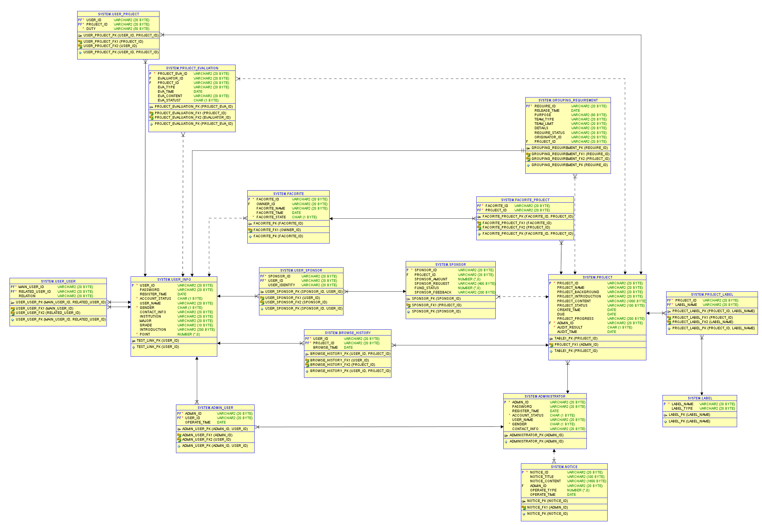
图 3-1 数据库关系图

- 图表索引
图 2-1 总体E-R图 5
图 2-2 用户参与项目模块E-R图 6
图 2-3 用户发表项目评价模块E-R图 6
图 2-4 用户发出组队需求模块E-R图 7
图 2-5 用户与赞助关系E-R图 7
图 2-6 用户与收藏夹关系E-R图 8
图 2-7 用户与用户关系E-R图 8
图 2-8 管理员管理公告模块E-R图 9
图 2-9 管理员封禁用户模块E-R图 9
图 2-10 管理员审核项目模块E-R图 10
图 2-11 项目获取赞助模块E-R图 10
图 2-12 项目与标签关系E-R图 10
图 2-13 项目与项目评价状态E-R图 11
图 2-14 浏览历史和项目关系E-R图 11
图 2-15 用户与浏览历史关系E-R图 11
图 2-16 收藏夹收藏项目模块E-R图 12
图 2-17 组队需求与项目关系E-R图 12
表格 3-1 user表 13
表格 3-2 project表 13
表格 3-3 grouping_requirement表 14
表格 3-4 facorite表 14
表格 3-5 notice表 15
表格 3-6 project_evaluation表 15
表格 3-7 sponsor表 16
表格 3-8 administrator表 16
表格 3-9 admin_user表 17
表格 3-10 user_project表 17
表格 3-11 facorite_project表 17
表格 3-12 user_user表 17
表格 3-13 user_sponsor表 18
表格 3-14 browse_history表 18
表格 3-15 label表 18
表格 3-16 project_label表 19

